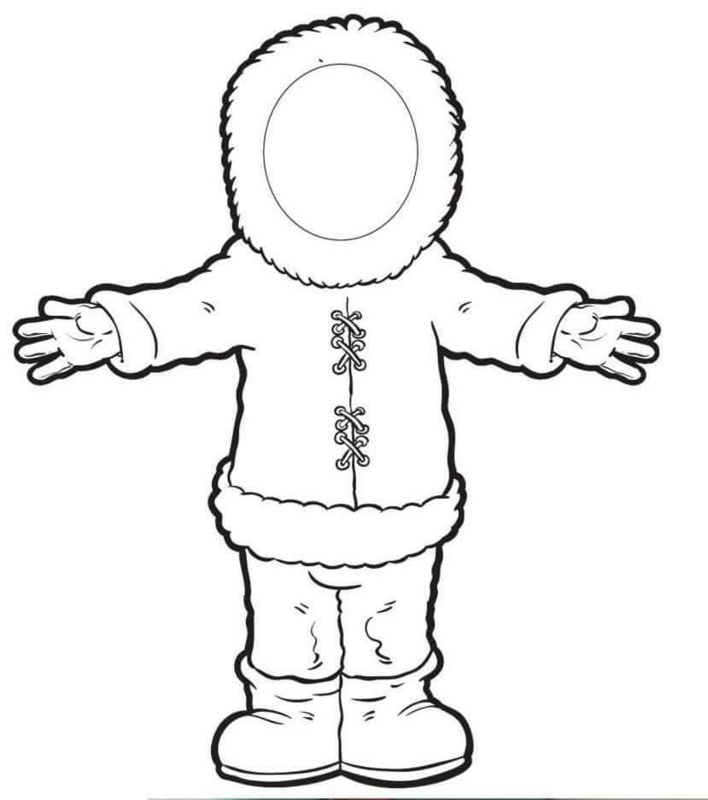
Víš, kdo by to tak mohl být? Pokud jsi řekl/a, že Eskymák, můžeš si ho libovolně dotvořit dle sebe 😊

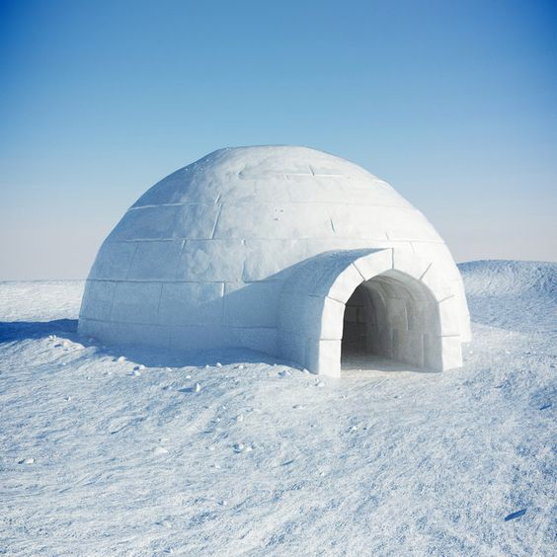
Pokud máš zahrádku a bude venku dostatek sněhu, můžeš si s rodiči postavit iglú 😊
Pokud sníh nebude, nevadí… iglú si můžeš postavit i doma třeba z nějakých kostiček nebo z toho, co máš v pokojíčku 😊

*zdroj: pinterest
Jestli budeš mít chuť si něco lehkého vytvořit a máš k dispozici papírový tácek, vatu, lepidlo a nůžky, můžeš si udělat ledního medvídka 😊

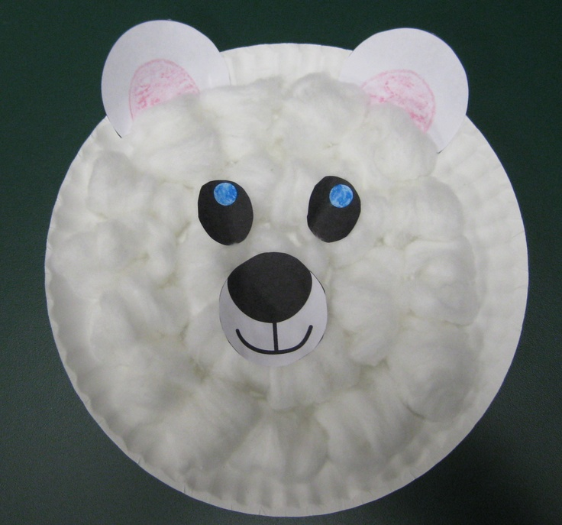

*zdroj: (21) Pinterest

Na závěr tu máš pár pracovních listů, které určitě zvládneš skvěle! 😊

- Bludiště – dokážeš se dostat od ledního medvěda ke zvířátku – poznáš, o jaké jde?
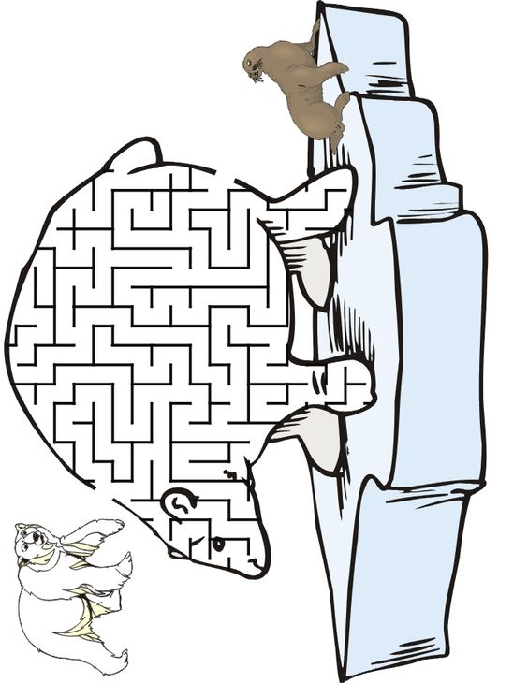
- Dokážeš najít rozdíly?
Víš, kolik jich je?Obrázek si můžeš vybarvit 😊 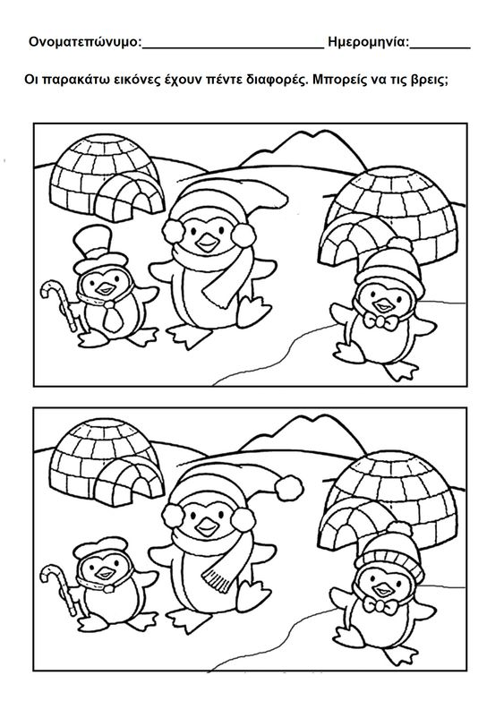
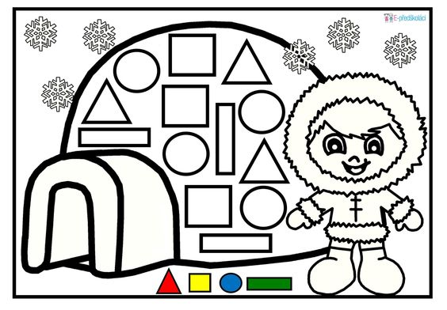
- Co vše vidíš na obrázku? Pověz mamince nebo tatínkovi, jakou barvu má který tvar 😊
- Spoj tečky klikně i víckrát – kolikrát jen budeš chtít 😊 Jaké je to zvířátko?
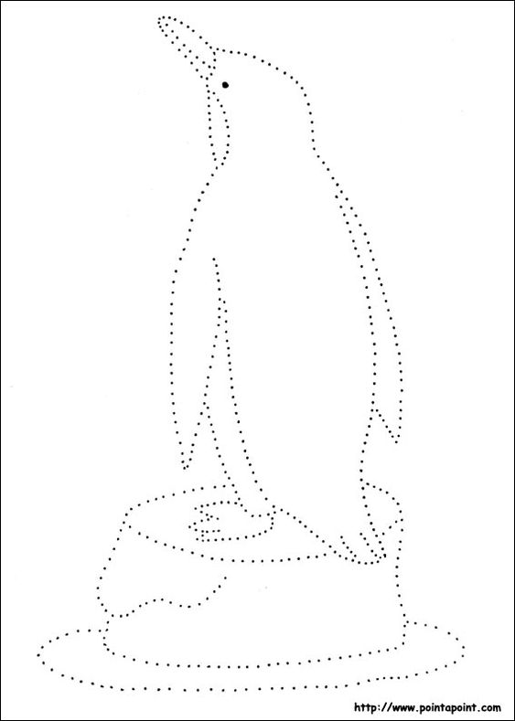

Můžeš se i naučit krátkou básničku o Eskymácích 😊

